8.3 Informes de Movimientos (Partidas Individuales)

Vía de Acceso
En el Menú Principal del árbol del Sap Easy Access, ingrese por la opción Finanzas → Gestión Financiera → Control Presupuestario → Sistema info. → Partidas Individuales → Comprometido/Real → Contabilizaciones (Todas) (Ver figura 8.3.1 – Informes de Movimientos (Partidas Individuales): Ruta)

Figura 8.3.1– Informes de Movimientos (Partidas Individuales): Ruta.
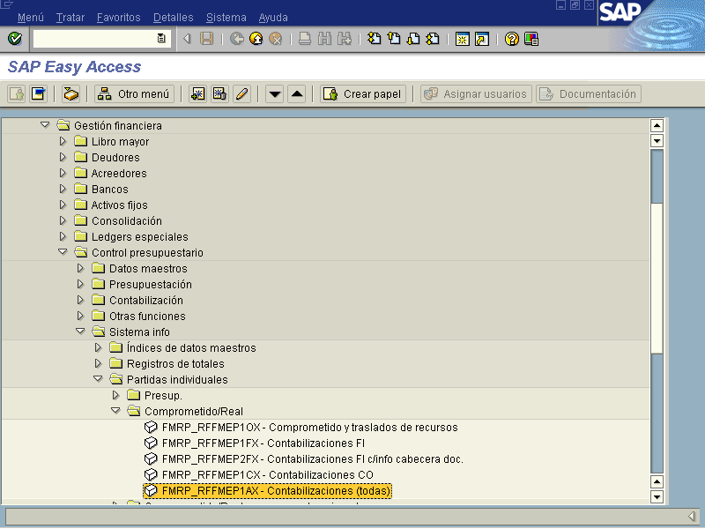

Objetivo

El sistema ofrece una visión más detallada de la Gestión Presupuestaria organizada mediante el modelo de tablas.
Los Informes de partidas individuales son utilizados para examinar los datos disponibles a nivel de documentos. Se puede pasar del informe a la visualización de los documentos posicionando el cursor en el número de documento y pulsar el mouse dos veces (doble clic).

Figura 8.3.2 Parámetros para Emisión de Reporte.
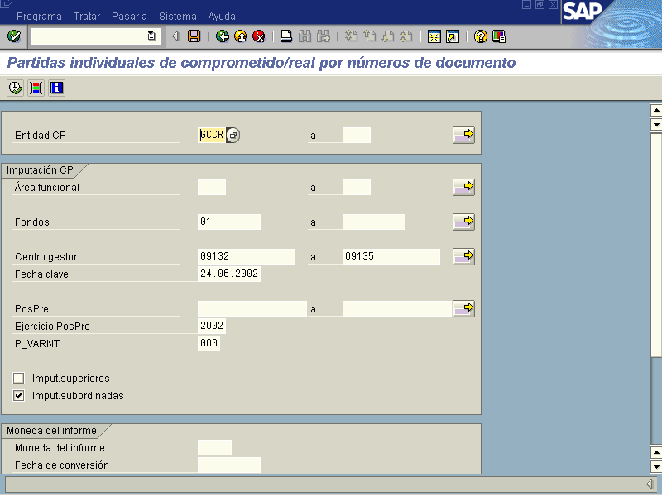

Una vez seleccionados los parámetros, oprima el botón para emitir el reporte.

Figura 8.3.3 Informe de Movimientos – Partidas Individuales
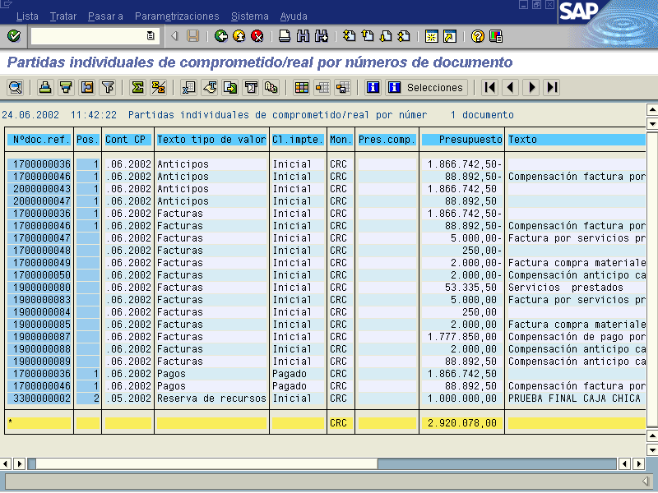

De igual manera SAP le permite al usuario disponer de varios botones auxiliares, con el propósito de manipular a su criterio los informes que despliega el sistema.

Botones | Descripción
Seleccionar | Botón que permite obtener una información en detalle de determinado fondo previamente seleccionado.
Clasificación Ascendente | Botón utilizado para clasificar en forma ascendente los datos de una determinada columna previamente marcada.
Clasificación Descendente | Botón utilizado para clasificar en forma ascendente los datos de una determinada columna previamente marcada.
Seleccionar Detalle | Botón que muestra la información de determinado documento en forma resumida.
Fijar Filtros | Botón que proporciona el sistema para que el usuario determine a su criterio los elementos de búsqueda que considere necesarios en la emisión del reporte.
Total | Botón utilizado solo para datos monetarios. Al seleccionar una columna, el sistema le sumará todos los datos y mostrará el resultado al pie de la misma.
Subtotal | Igual que el botón anterior, se utiliza solo para datos monetarios, al seleccionar previamente la columna, el sistema le brinda totales por los diferentes elementos que la constituye.
Hoja de Cálculo | El sistema le permite llevar un reporte a una hoja de cálculo Excel, de manera que el usuario pueda manipularlo desde allí.
Tratamiento de Textos | El sistema le permite transferir los datos del reporte visualizado a modo de texto.
Fichero Local | Botón utilizado para indicarle al sistema que se desea transferir el reporte a determinado destino. El reporte quedará guardado sin formato, esto le da al usuario la opción de elegir el formato a su criterio.
Destinatario de Correo | El sistema le permite al usuario enviar cualquier reporte mediante la vía de correo electrónico interno de SAP a aquellas personas que tengan la autorización de accesar el sistema.
Modificar Disposición | Botón utilizado para elaborar a criterio del usuario el formato del reporte deseado, (Nombre de las columnas del reporte) tomando como parámetros los filtros que dispone el sistema, para esto el sistema le muestra una pantalla donde se seleccionan cada uno de ellos.
Seleccionar Disposición | Botón utilizado para seleccionar el formato de reporte que el usuario determinó previamente, a través del botón Modificar Disposición. El sistema extraerá el nombre de ese formato que el usuario le asignó al momento de grabarlo.
Grabar Disposición | El sistema brinda la opción de grabar con un nombre específico una determinada disposición establecida por el usuario.
Status Lista | Botón informativo utilizado para mostrar el estado de la disposición actual.
 | Para visualizar los parámetros establecidos en la emisión del reporte, presionar este botón.
Primera columna | Botón utilizado para desplazarse dentro del reporte hasta la primera columna.
Columna Izquierda | Botón que le permite al usuario desplazarse dentro del reporte de columnas hacia la izquierda.
Columna Derecha | Botón que le permite al usuario desplazarse dentro del reporte de columnas hacia la derecha.
Última Columna | Botón utilizado para desplazarse dentro del reporte hasta la última columna.

Posteriormente oprimir el botón, el sistema le regresará a la pantalla anterior por si desea proceder a emitir otro reporte con otros parámetros, sino, proceda a oprimir el botón nuevamente para regresar al Menú Principal.

